ت | الأسماء | السعي النهائي 40% | التقرير النهائي 18% | درجة الأمتحان النهائي 42% | الدرجة النهائية 100%
 | احمد عباس فاضل عبود | 35
 | احمد قحطان خلف مهدي | 35
 | الاء اسماعيل حسين علي | 32
 | امين محمد جاسم محمد | 36
 | اوس ناصر عفتان احمد | 32
 | براق خليل ابراهيم احمد | 33
 | حوراء سلمان داود خلف | 35
 | رسل ارحيم اشريف جبر الله | 33
 | رغد صادق عجيل صالح | 35
 | ريم احمد محمد حسن | 35
 | زينب عباس احمد علي | 35
 | سارة رعد خضير زرزور | 36
 | ضرغام اركان عبد الامير | 32
 | عبد الله جابر عبد العباس ثامر | 36
 | عبد الله فاضل عبيد دبيس | 33
 | علا خليل كريم عبود | 34
 | علي محمد علوان كيف | 33
 | علياء جبار جار الله عبد الله | 35
 | غفران حميد زغير محي | 33
 | غفران مثنى حميد خلف | 35
 | غيداء ليث اسماعيل خليل | 33
 | محمد جبار ستار علي | 34
 | مريم حسن حمود | 34
 | مريم سالم عليوي حسين | 34
 | مريم طاهر موسى صاحب | 35
 | منتظر محمد احمد محمد | 36
 | ميس قاسم محمد عبد | 36
 | نور جبار داود سلمان | 35
 | هاجر جاسم محيميد جاسم | 34

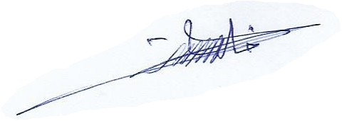
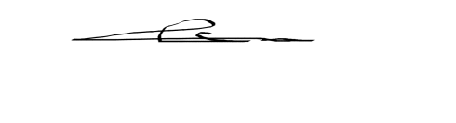
توقيع استاذ المادة توقيع رئيس القسم
م.م عادل عمران حمد

